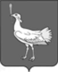
СОБРАНИЕПРЕДСТАВИТЕЛЕЙ
СЕЛЬСКОГО ПОСЕЛЕНИЯ
БОЛЬШАЯДЕРГУНОВКА

МУНИЦИПАЛЬНОГО РАЙОНА
БОЛЬШЕГЛУШИЦКИЙ
САМАРСКОЙ ОБЛАСТИ
ТРЕТЬЕГО СОЗЫВА

РЕШЕНИЕ № 226
от 13 ноября 2019 года
О внесении изменений в Решение Собрания представителей сельского поселения Большая Дергуновка муниципального района Большеглушицкий Самарской области № 174 от 06 декабря 2018 года «Об утверждении бюджета сельского поселения Большая Дергуновка муниципального района Большеглушицкий Самарской области на 2019 год и на плановый период 2020 и 2021 годов»

Руководствуясь Бюджетным кодексом Российской Федерации, Уставом сельского поселения Большая Дергуновка муниципального района Большеглушицкий Самарской области, Собрание представителей сельского поселения Большая Дергуновка муниципального района Большеглушицкий Самарской области
РЕШИЛО:
- Внести в Решение Собрания представителей сельского поселения Большая Дергуновка муниципального района Большеглушицкий Самарской области № 174 от 06декабря 2018 г. «Об утверждении бюджета сельского поселения Большая Дергуновка муниципального района Большеглушицкий Самарской области на 2019 год и на плановый период 2020 и 2021 годов» следующие изменения:

- приложение 4 изложить в новой редакции согласно приложению 1;
- приложение 6 изложить в новой редакции согласно приложению 2;
- приложение 8 изложить в новой редакции согласно приложению 3.

2. Направить настоящее Решение главе сельского поселения Большая Дергуновка муниципального района Большеглушицкий Самарской области для подписания и официального опубликования.

3. Настоящее Решение вступает в силу после его официального опубликования и распространяется на правоотношения, возникшие с 13.11.2019 года.
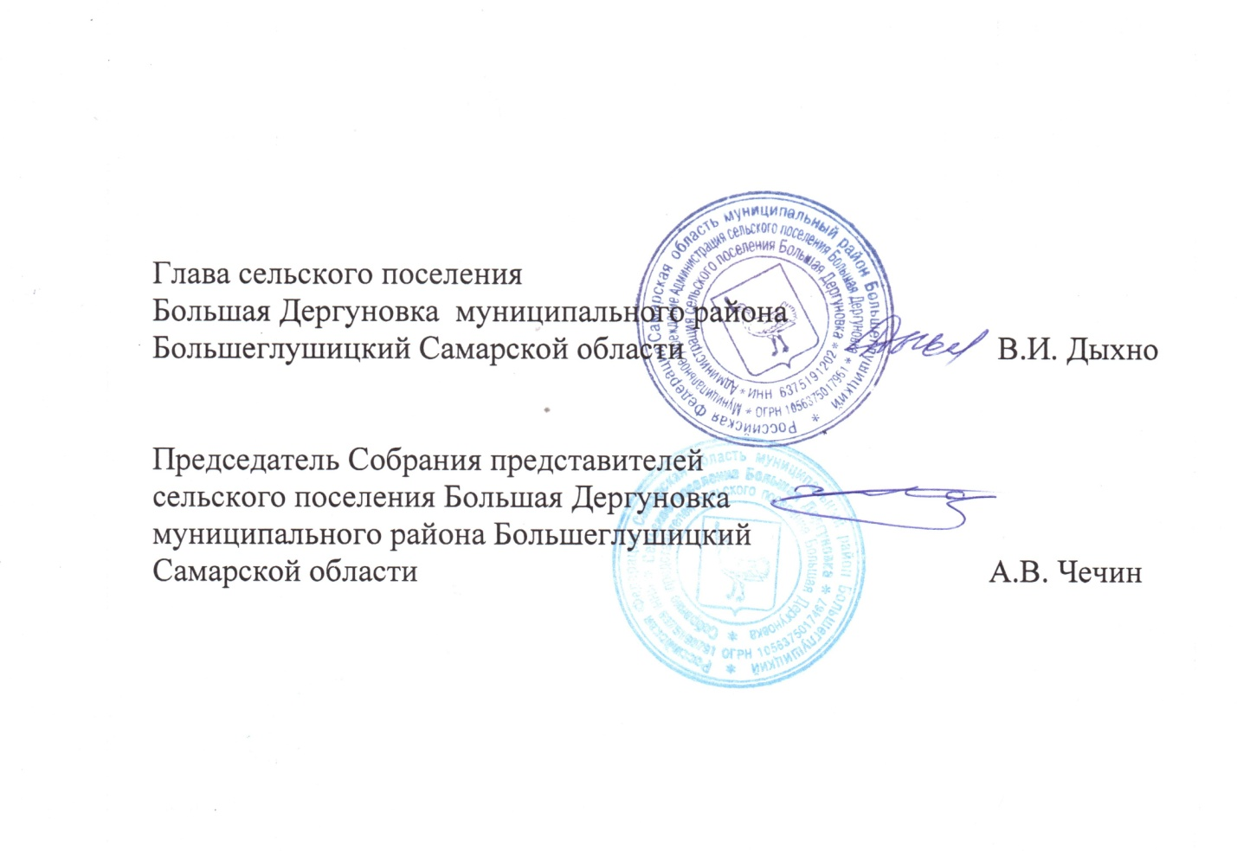
4.Опубликовать настоящее Решение в газете «Большедергуновские Вести» не позднее десяти дней после его подписания.

